班级 计算机203 学号 202007020625 姓名 於俊涛 日期 4/23

**实验四 数据库的查询（一）**

**一、实验目的**

1．熟悉SQL Server数据库中的数据查询、统计、分组、排序等操作。

2．掌握使用查询分析器对数据进行简单查询、连接查询、嵌套查询和组合查询。

**二、 实验内容与步骤**

**1．具体操作任务**

（1）打开数据库SQL Server 2019的查询分析器。

（2）用INSERT语句向表xs_kc中插入记录

利用以前建立的xs,kc,xs_kc进行查询。

**2．简单查询**

（1）查询全体学生的详细记录；

（2）查询所有选修过课的学生的学号；

（3）查询考试成绩不及格的学生的学号；

（4）查询通信工程和计算机科学系的学生的姓名和性别；

（5）查询所有姓王的学生的姓名、学号和性别；

（6）查询“计算机基础”课程的课程号和学分；

（7）查询选修了101号课程的学生的学号及其成绩，查询结果按分数降序排列；

（8）查询选修了102号课程的学生的最高分数；

（9）查询xs表中计算机科学系学生的学号、姓名、总学分，结果中各列的标题分别指定为number,name,mark；

（10）对xs表中数据只选择专业名和总学分；

（11）查询xs表中姓名、专业名和总学分，只返回结果集的前5行；

（12）查询xs表中总学分尚未确定的学生情况；

（13）查询通信工程专业总学分大于等于42分的学生情况；

**三、实验数据的记录及处理**

（1）查询全体学生的详细记录；

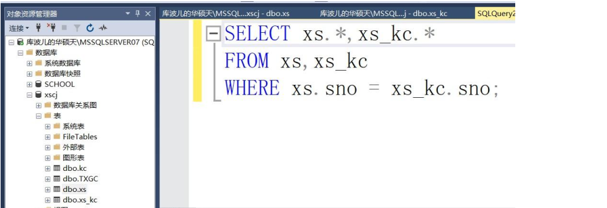

（2）查询所有选修过课的学生的学号；

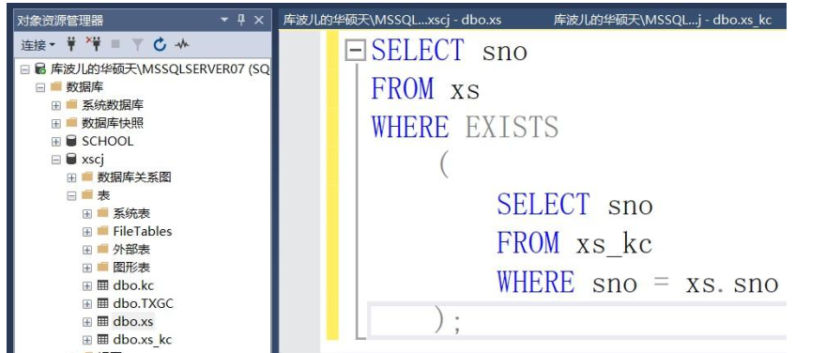

（3）查询考试成绩不及格的学生的学号；

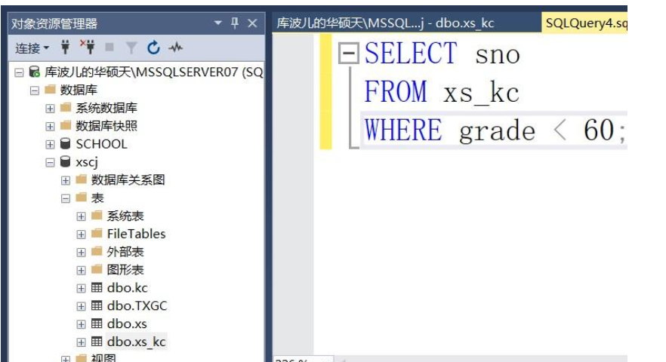

（4）查询通信工程和计算机科学系的学生的姓名和性别；

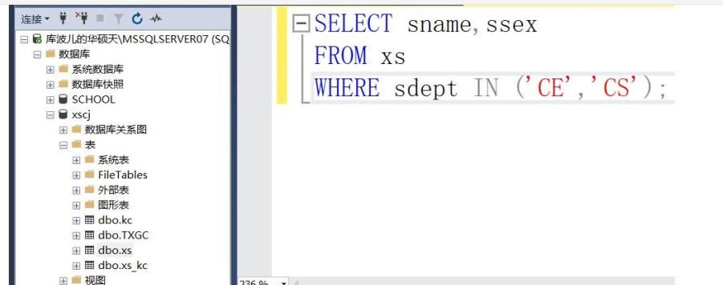

（5）查询所有姓王的学生的姓名、学号和性别；

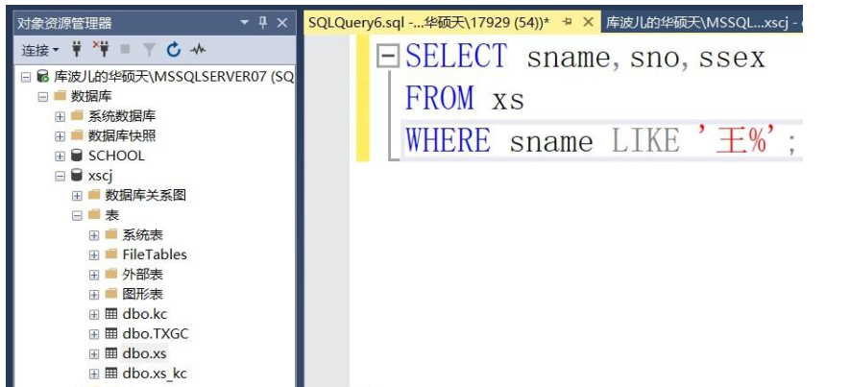

（6）查询“计算机基础”课程的课程号和学分；

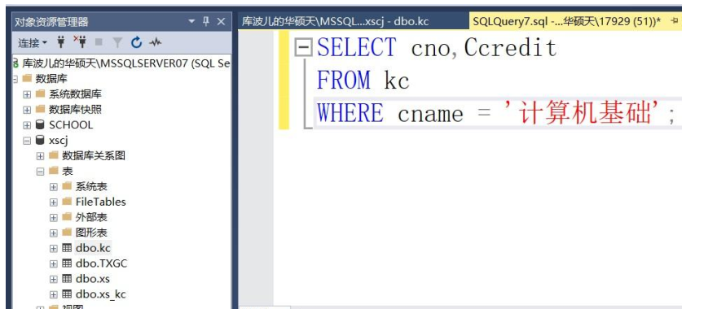

（7）查询选修了101号课程的学生的学号及其成绩，查询结果按分数降序排列；

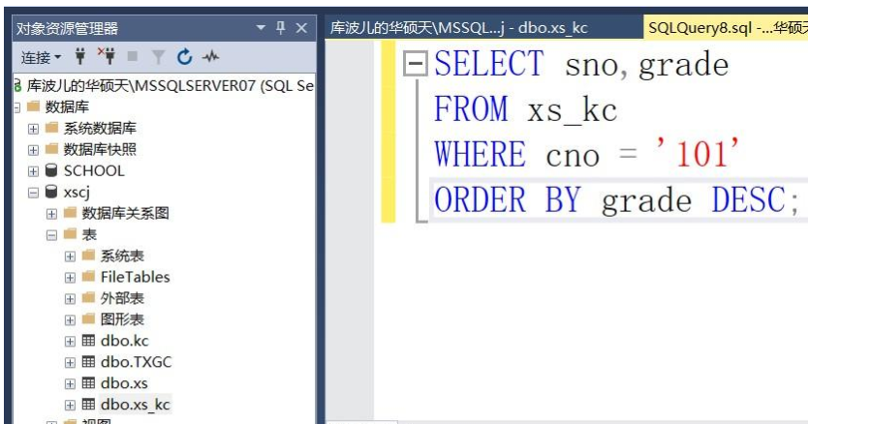

（8）查询选修了102号课程的学生的最高分数；

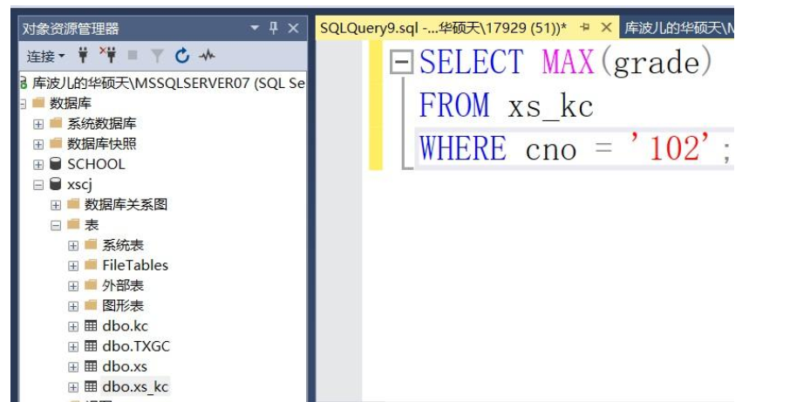

（9）查询xs表中计算机科学系学生的学号、姓名、总学分，结果中各列的标题分别指定为number,name,mark；

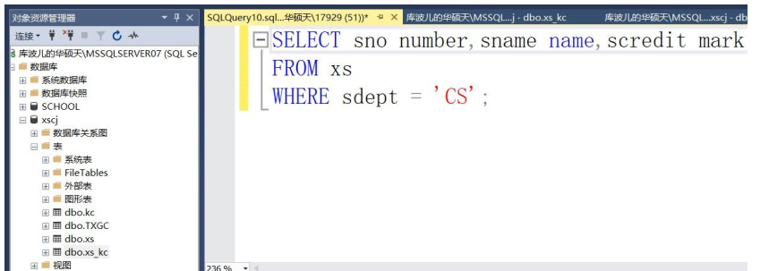

（10）对xs表中数据只选择专业名和总学分；

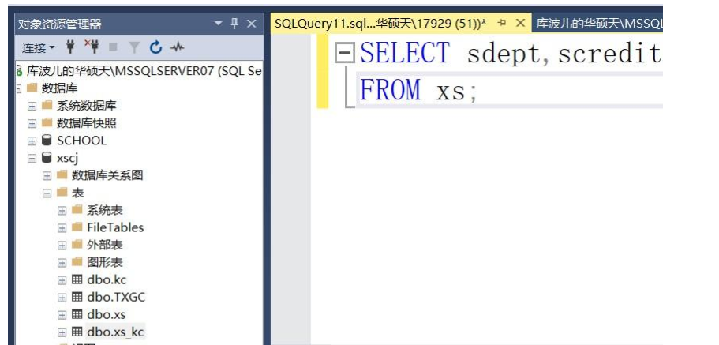

（11）查询xs表中姓名、专业名和总学分，只返回结果集的前5行；

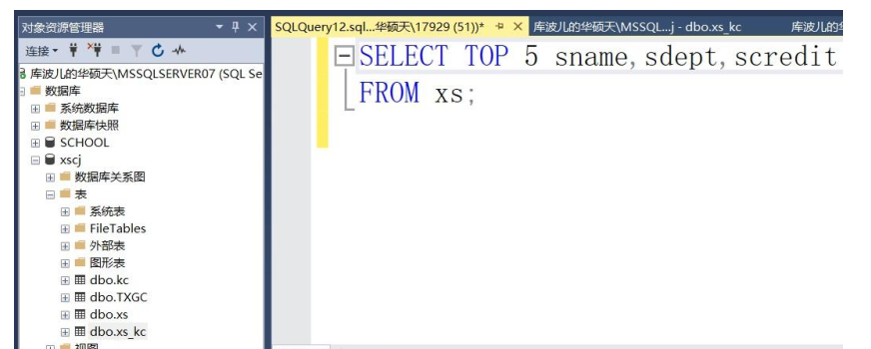

（12）查询xs表中总学分尚未确定的学生情况；

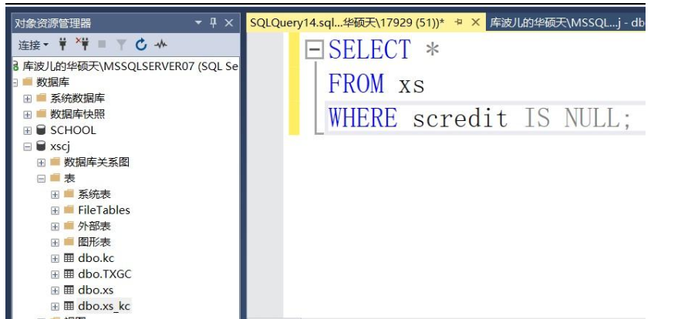

（13）查询通信工程专业总学分大于等于42分的学生情况；

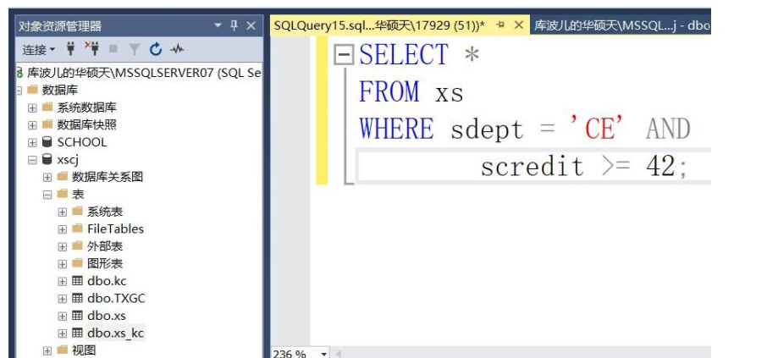

**四、思考题**

1.top主要应用场合是什么？

TOP 关键字在 SQL 语言中用来限制返回结果集中的记录条数， 其使用方法有两种  
形式， 下面做以详细的介绍：  
（ 1） 返回确定数目的记录个数  
语法格式： SELECT TOP n <列名表> FROM <表名> [查询条件]其中， n 为要返回结果集中的记录条数。  
（ 2） 返回结果集中指定百分比的记录数  
语法格式： SELECT TOP n PERCENT <列名表> FROM <表名> [查询条件]其中， n 为所返回的记录数所占结果集中记录数目的百分比数。

2.可以代替between用法的语句或符号是什么？举例说明。

>=最小值 AND <=最大值。  
例： WHERE ssex BETWEEN 19 AND 20 可以改为  
WHERE ssex >= 19 AND ssex <= 20

**五、思考及解决办法**

问题： 怎样返回基本表指定的前 X 行记录。  
解决方法： select top X * from table’s name